实验8 指针
一、实验目的
1.掌握指针和间接访问的概念，会定义和使用指针变量。
2.掌握数组的指针和指向数组的指针变量。
3.能正确使用字符串指针和指向字符串的指针变量。
4.了解指向指针的指针。
二、评分表
序号 | 项目 | 总分 | 评分标准 | 实际得分
1 | 实验原理分析 | 5 | 对实验全过程涉及的知识点应用进行有效分析 | 5
2 | 实验设计 | 20 | 指针变量的设计（6分）、数组的指针和指向数组的指针变量应用设计（8分），字符指针的应用设计（6分） | 20
3 | 实验过程 | 30 | 对遇到的问题进行分析（10分）、解决思路（5分）、方案（5分）、过程（10分） | 28
4 | 实验源码 | 30 | 实验源码的书写规范性（4分）、标识符的命名规范（3分）、是否有注释（3分）、代码的正确性（20分） | 30
5 | 运行结果 | 10 | 是否有代码截图（5分），是否对结果进行分析（5分） | 10
6 | 实验总结 | 5 | 对实验是否进行了有效总结，主要体现在对知识点的理解，实验过程的总结、知识点应用总结 | 5
总分 | 98
实验评价

三、实验内容
1．写出下面程序的预期结果。上机输入并运行下面程序，验证你的结果并分析。
#include <stdio.h>
int main()
{int a[]={1,2,3};
int *p,i;
p=a;
for(i=0;i<3;i++)
printf("%d,%d,%d,%d\n",a[i],p[i],*(p+i),*(a+i));
return 0;
}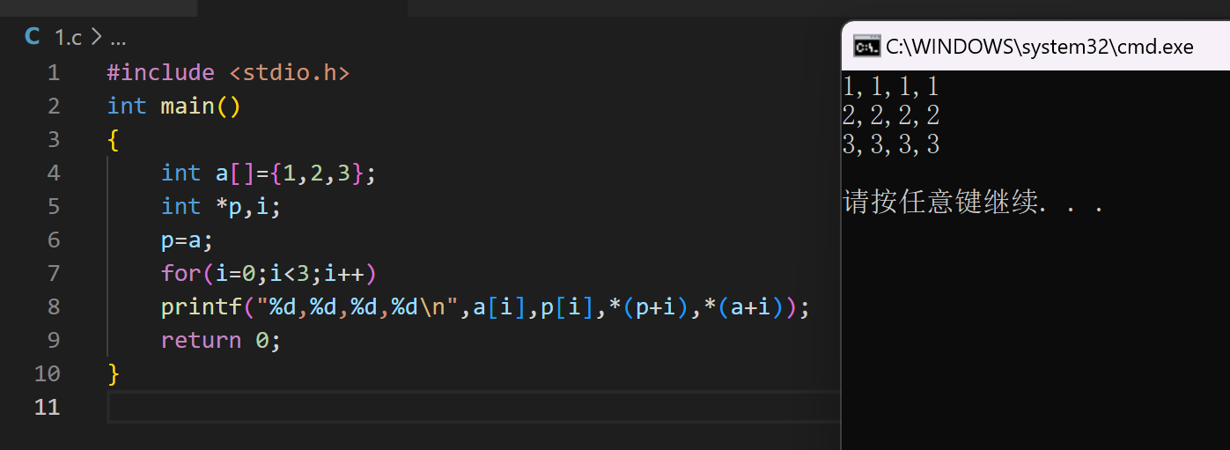
2.以下程序功能为：从键盘上输入3个整数，用指针法对3个整数排序并输出。请填空。
#include <stdio.h>
int main()
{void swap (int *pt1,int *pt2);
int a,b,c;
int *p1,*p2,*p3;
printf("请输入三个数a,b,c:");
scanf("%d,%d,%d",&a,&b,&c);
p1=&a;p2=&b;p3=&c;
if (a>b) swap(p1,p2);
if (a>c) swap(p1,p3);
if (b>c) swap(p2,p3);
printf("排序后的三个数为：%d,%d,%d\n",a,b,c);
return 0;
}
void swap(int *pt1,int *pt2)
{int p;
________________;
________________;
________________;
}
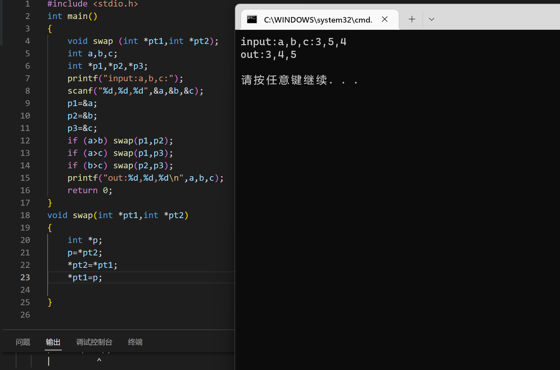
3.以下程序的功能为：从键盘输入3×3整型矩阵元素，用函数实现3×3整型矩阵转置。上机输入并调试下面程序，根据程序及运行结果，理解通过指针变量引用数组元素的方法及编程技巧。
#include <stdio.h>
int main()
{void move(int *pointer);
int a[3][3],*p,i,j;
printf("请输入数组矩阵元素：\n");
for (i=0;i<3;i++)
for (j=0;j<3;j++)
scanf("%d",&a[i][j]);
p=&a[0][0];
move(p);
printf("转置后的矩阵为：\n");
for (i=0;i<3;i++)
{for (j=0;j<3;j++)
printf("%d ",a[i][j]);
printf("\n");
}
return 0;
}
void move(int *pt)
{int i,j,t;
for (i=0;i<3;i++)
for (j=i;j<3;j++)
{t=*(pt+3*i+j);
*(pt+3*i+j)=*(pt+3*j+i);
*(pt+3*j+i)=t;
}
}
在此基础上，完成以下2项任务：
（1）上面程序中数组元素输入和输出采用了下标法，将其改为指针变量法。
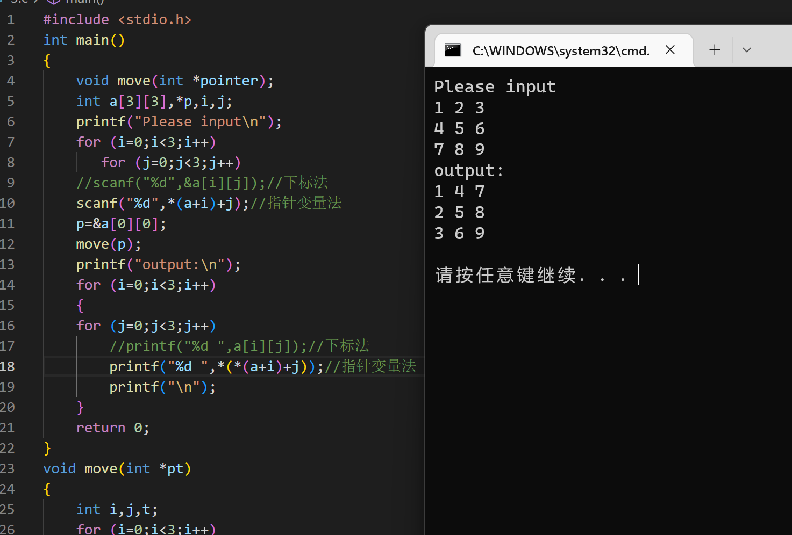（2）上面程序中move函数的形参是指向数组元素的指针变量，现要求将形参改为指向一维数组的指针变量。修改程序后，调试运行程序，保证结果正确。
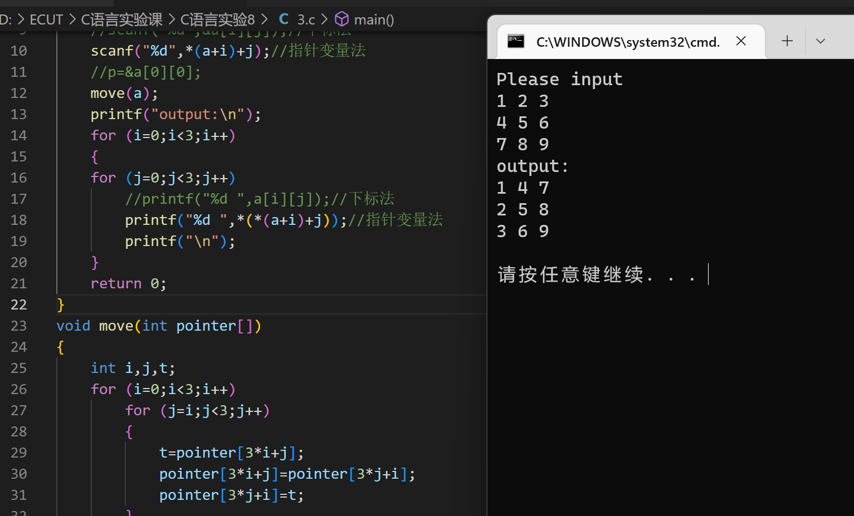
4.写一函数，求一个字符串的长度。在main函数中输入字符串，并输出其长度。
分别在程序中按以下两种情况处理：
- 函数形参用数组名。
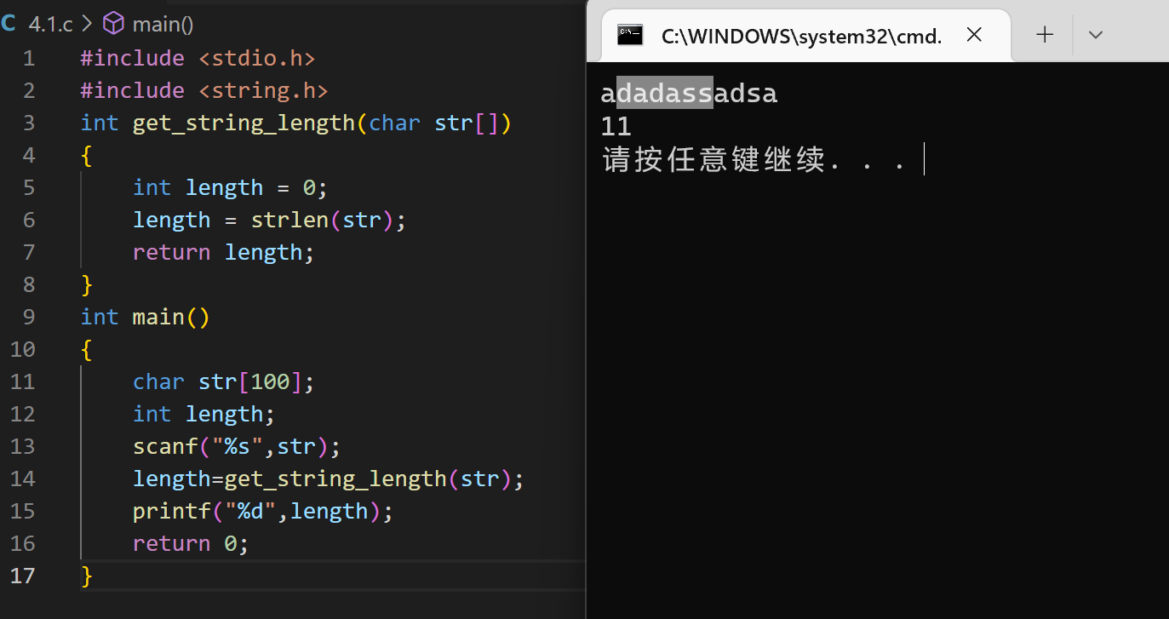
- 函数形参用指针变量。
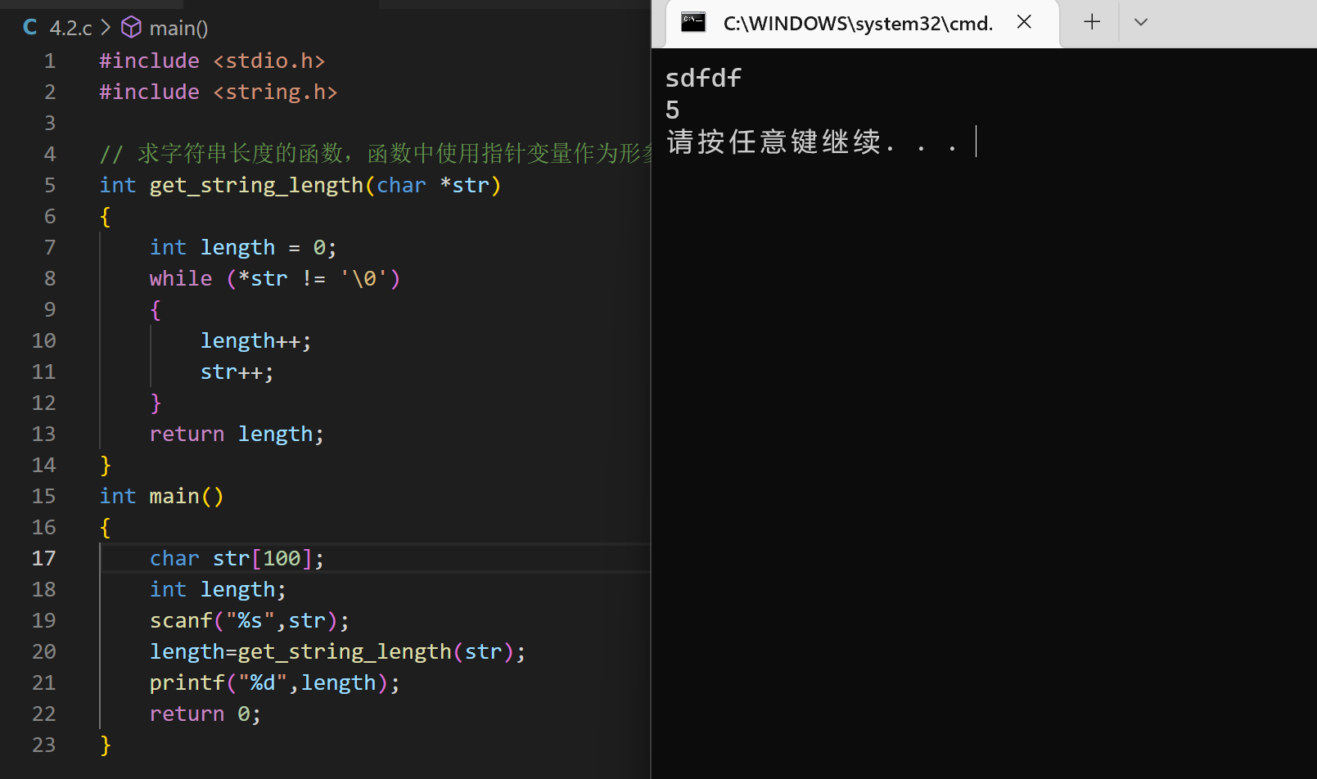
作分析比较，掌握其规律。
将一个5×5矩阵中最大的元素放在中心，最小的元素放在左上角，写一函数实现之。并用main函数调用。
include <stdio.h>

void put_max_at_center(int arr[5][5], int m, int n) {
// 查找最大值
int max = arr[0][0];
for (int i = 0; i < m; i++) {
for (int j = 0; j < n; j++) {
if (arr[i][j] > max) {
max = arr[i][j];
}
}
}

// 将最大值放到中心
arr[m / 2][n / 2] = max;
}

void put_min_at_corner(int arr[5][5], int m, int n) {
// 查找最小值
int min = arr[0][0];
for (int i = 0; i < m; i++) {
for (int j = 0; j < n; j++) {
if (arr[i][j] < min) {
min = arr[i][j];
}
}
}

// 将最小值放到左上角
arr[0][0] = min;
}

int main() {
int arr[5][5] = {{0, 1, 2, 3, 4},
{5, 6, 7, 8, 9},
{10, 11, 12, 13, 14},
{15, 16, 17, 18, 19},
{20, 21, 22, 23, 24}};
//在这里我定义了一个数组。
put_max_at_center(arr, 5, 5);
put_min_at_corner(arr, 5, 5);

// 打印修改后的数组
for (int i = 0; i < 5; i++) {
for (int j = 0; j < 5; j++) {
printf("%2d ", arr[i][j]);
}
printf("\n");
}

return 0;
}
运行结果：
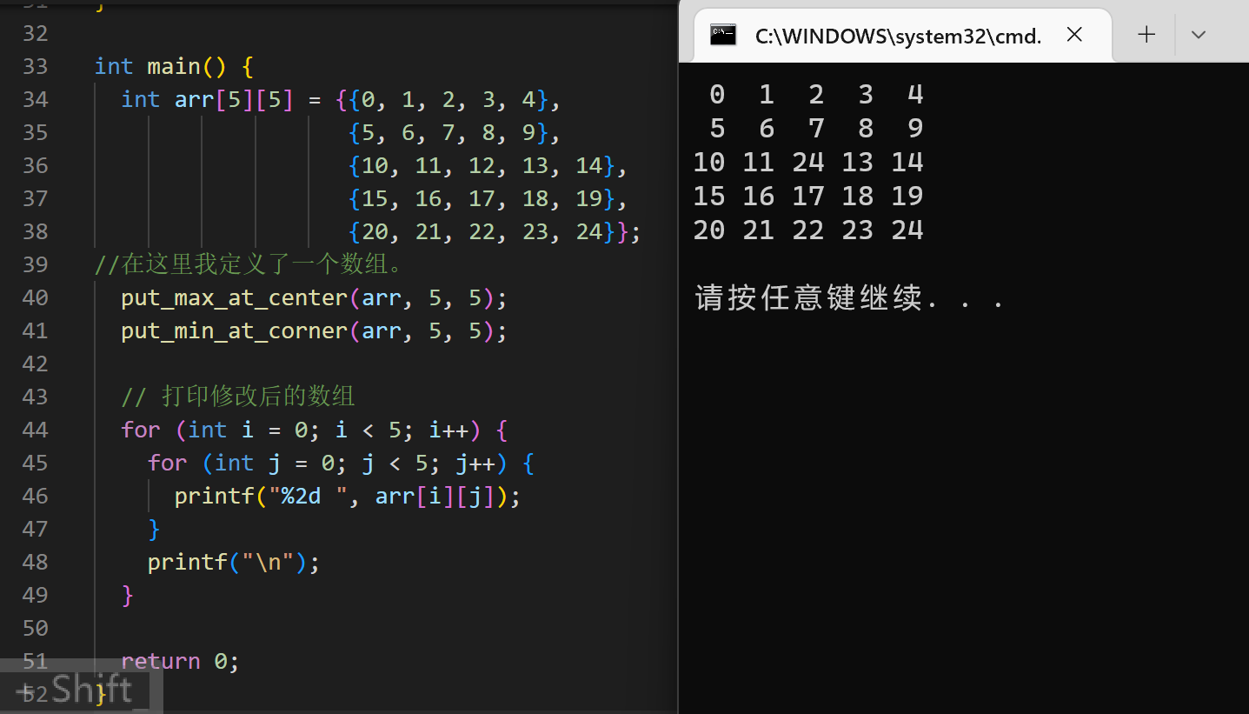
四、实验总结
通过本次实验，我学到指针的基本应用，尤其在最后一道题指针在函数的调用和传递值方面有了一定的理解。我觉得我在这次实验中学到了很多。尤其在于指针在函数之间的传递，我通过查阅相关资料了解到了一些有些代码标准的一些规范性的文章，我深刻的体会到了指针在编写程序中的重要性。

